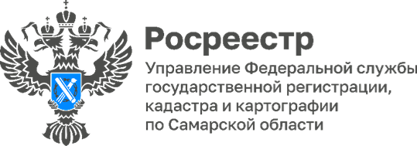

**29.07.2024**

**Публичные обсуждения**

**результатов правоприменительной практики**

**в сфере государственного земельного контроля (надзора) и федерального геодезического надзора прошли в самарском Росреестре**

В I полугодии 2024 года Управлением Росреестра по Самарской области проведено 1441 контрольно-надзорное мероприятие без взаимодействия, в качестве профилактических мер объявлено 727 предостережений о недопустимости нарушения обязательных требований.

В самарском Росреестре состоялись публичные обсуждения результатов правоприменительной практики в сфере государственного земельного контроля (надзора) и федерального геодезического надзора. В ходе обсуждений была рассмотрена практика его осуществления с учетом действующих ограничений, индикаторы риска нарушения обязательных требований.

Начальник отдела государственного земельного надзора **Юлия Голицына** напомнила: *«В связи с ограничениями, введенными постановлением Правительства Российской Федерации № 336, Управлением проводились, в основном, контрольно-надзорные мероприятия без взаимодействия с контролируемыми лицами, а также рассматривались дела об административных правонарушениях, уже возбужденные органами полиции и прокуратуры».*

О практике проведения контрольных (надзорных) и профилактических мероприятий в сфере геодезии и картографии в I полугодии 2024 г. рассказала начальник отдела геодезии и картографии **Елена Черкасова.**

На встрече также обсуждались вопросы взаимодействия с муниципальным земельным контролем. Кроме того, речь шла о профилактике нарушений земельного законодательства и видах профилактических мероприятий.

Главные специалисты отдела контроля Администрации муниципального района Волжский Самарской области **Елена Беляйкина** и **Марина Кривоножкина** поблагодарили спикеров самарского Росреестра за подробное освещение актуальных вопросов: *«Активное взаимодействие с Управлением Росреестра по Самарской области на тему соблюдения земельного законодательства и защиты права собственности на земельные участки всегда очень ценно для нас. Освещение специалистами самарского Росреестра новелл законодательства, практики осуществления ГЗН помогает нам всегда быть в курсе событий и профессионально выполнять свою работу».*



Материал подготовлен

Управлением Росреестра по Самарской области